Resolução:

Para a implementação do sistema de software em três camadas, o tema escolhido foi a simulação de um sistema *Smart Home*, o qual já havia sido abordado na atividade anterior. Nesta implementação, entretanto, o mesmo foi estendido, de uma manipulação local dos dispositivos em uma casa para uma manipulação remota dos mesmos.

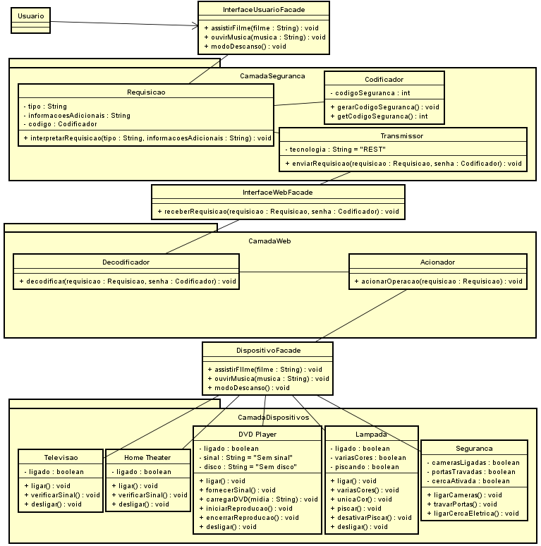

**Figura 1**. Visão geral da estrutura do sistema Smart Home em um diagrama de classes.

Para isso as camadas definidas para a implementação desse sistema foram: Camada de Segurança, a qual cumpre o Requisito Não-Funcional de Segurança, onde apenas o proprietário da solução *Smart Home* pode realizar o acesso à seus dispositivos, evitando que pessoas não autorizadas comprometam o sistema; a Camada de Aplicação Web, a fim de permitir a manipulação/controle dos dispositivos a partir de qualquer lugar, desde que o usuário esteja conectado à Internet, satisfazendo o Requisito não-funcional de Interface desejada (via conexão Web usando API REST, por exemplo) mas não restrita à uma tecnologia específica; e por fim a Camada de Dispositivos, a qual contém os dispositivos que irão ser manipulados e suas funcionalidades bem definidas, cumprindo com o Requisito Não-Funcional relacionado ao Hardware/Software alvo. Pode ser visualizado na figura 1 a divisão das camadas, suas classes e interfaces entre as mesmas disponíveis.

A utilização da *Smart Home* é realizada pelo usuário através de uma interface do cliente com a aplicação, denominada *InterfaceUsuárioFacade*, a fim de realizar múltiplas tarefas na casa. Tal interface oferece os seguintes serviços ao cliente: Assistir filme (informar o nome do filme), Ouvir Música (informar o nome da música) e Modo Descanso. Este último é responsável por ativar todos os sistemas de segurança da casa e desligar os outros dispositivos. A figura 2 mostra uma visão detalhada da estrutura dessa relação Usuário e Interface do Usuário.

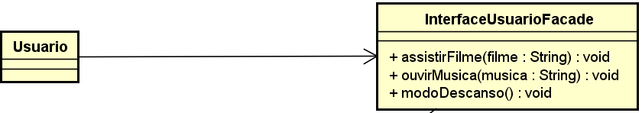

**Figura 2**. Conexão do usuário e serviços oferecidos pela *InterfaceUsuárioFacade*

Após a escolha de uma operação, a mesma é encapsulada em um objeto Requisição para, posteriormente, ser transmitido via Internet. Entretanto, previamente a isso é necessário realizar uma criptografia do pacote, de modo que ele apenas possa ser visualizado através da confirmação de um código de segurança, para depois ser repassado para a Camada Web. A figura 3 mostra a Camada de Segurança da *Smart Home*.

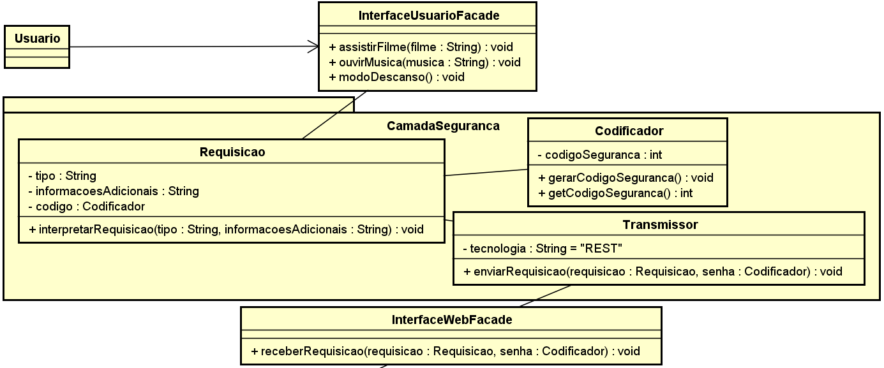

**Figura 3**. Camada de Segurança e conexões entre Interface de Usuário e de conexão Web

A classe Codificador é responsável por criar tais códigos de segurança. Já a classe Transmissor envia as requisições para a *InterfaceWebFacade*, através de uma tecnologia compatível com tal, neste caso uma API REST foi simulada.

Após a requisição chegar na Camada Web através da *InterfaceWebFacade*, o pacote precisa ser Decodificado, pois está criptografado. Com isso ocorre o processo de comparação do código contido na Requisição do cliente com o código fornecido pela camada de segurança. Se ambos forem iguais, a comunicação continua, caso contrário a requisição não prossegue, sob risco de comprometer os bens do proprietário. A figura 4 mostra a Camada de Web com mais detalhes.

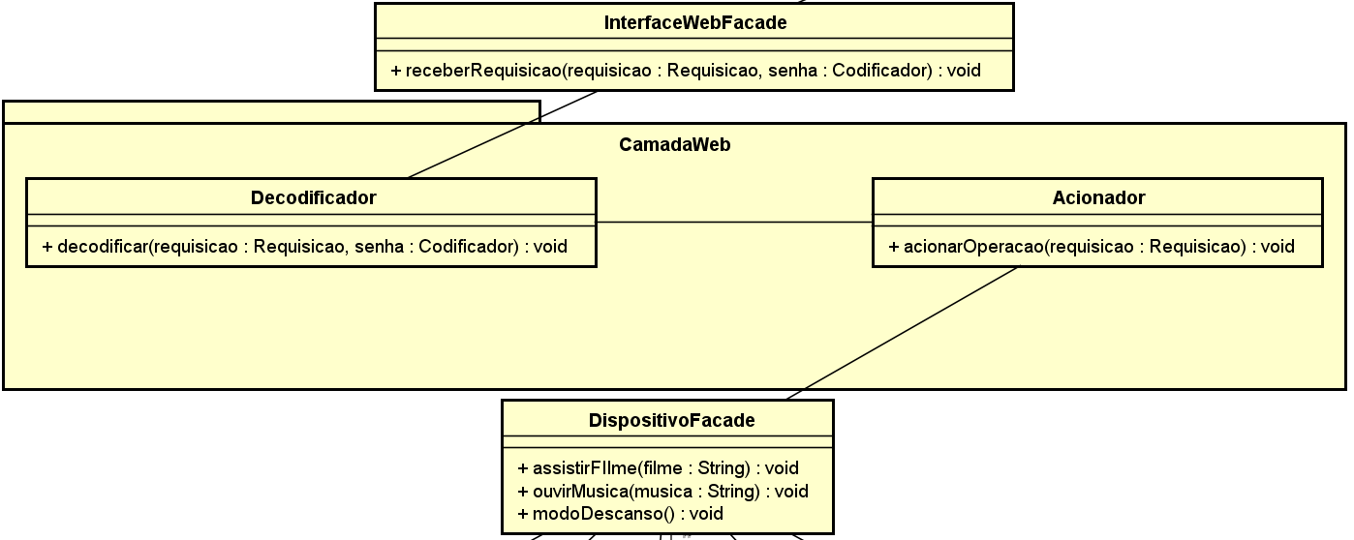

**Figura 4**. Camada Web de tratamento das requisições recebidas.

Após a requisição ser aceita e confirmada, a mesma é repassada para a classe Acionador, responsável por interpretar que tipo de requisição foi recebida e acionar a funcionalidade apropriada no dispositivo de controle localizado na casa, representado pelo *DispositivoFacade*. Este último, por sua vez irá manipular os dispositivos existentes na casa a fim de satisfazer a operação requerida pelo usuário. A Camada de Dispositivos é exibida com detalhes na figura 5.

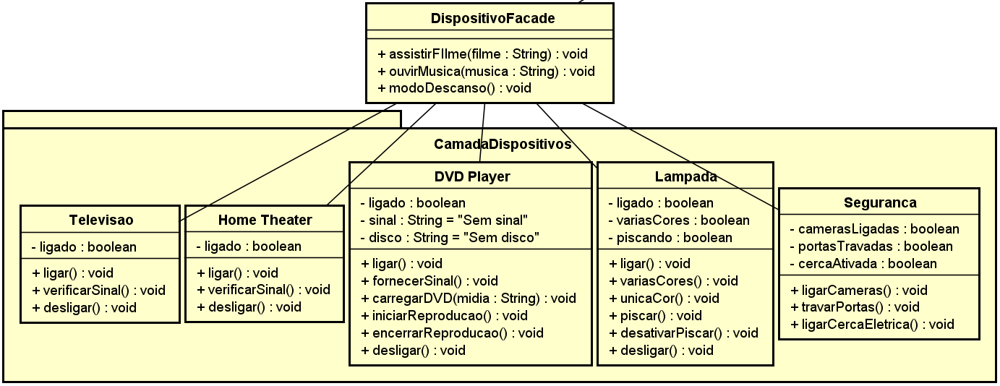

**Figura 5**. Camada de controle de Dispositivos do sistema *Smart Home*.

Um exemplo de execução do software correspondente à Smart Home é mostrado abaixo, na figura 6, representando a operação de Assistir Filme com o filme selecionado “Titanic”.

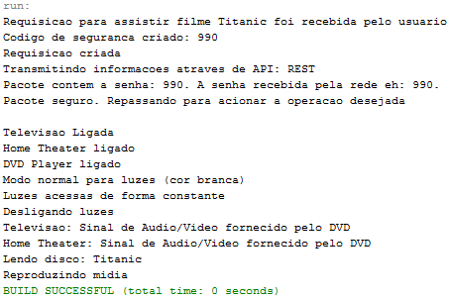

**Figura 6**. Execução da operação Assistir Filme “Titanic” no software *Smart Home*.

Um modelo de casos de uso representando as funcionalidades oferecidas ao usuário é exibido abaixo na figura 7.

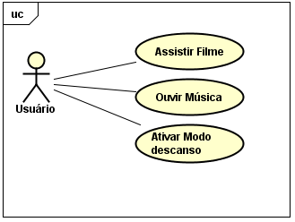

**Figura 7**. Modelo de casos de uso com as funcionalidades importantes fornecidas ao usuário

Um exemplo de funcionalidade importante do software para o usuário é Assistir Filme, sendo descrita textualmente a seguir.

**CDU 001** – Assistir Filme

Funcionalidade responsável por manipular os dispositivos da casa (Televisão, Home Theater, DVD Player) a fim de realizar a reprodução de um filme escolhido pelo usuário.

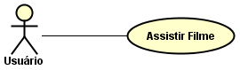

Atores:

|  |  |
| --- | --- |
| Usuário | Informa um filme que o mesmo já possua a fim de realizar a reprodução da mídia |

Prioridade:

Essencial

Requisitos não-funcionais associados:

Desempenho: O sistema deve realizar a ativação dos dispositivos e iniciar a reprodução da mídia em até 20 segundos

Segurança: Indivíduos externos à casa/sistema não podem acessar a biblioteca de filmes do usuário e/ou manipular os dispositivos existentes.

Interface desejada: Para a utilização do serviço é necessário que o usuário possua uma conexão com a Internet

Hardware Alvo: Para que os dispositivos atuem em conjunto na execução da operação é necessário que os mesmos sejam compatíveis com o sistema *Smart Home* e estejam cadastrados na lista de dispositivos existentes.

Pré-condições:

* O usuário deverá informar o nome do filme que deseja assistir

Pós-condições:

* A reprodução do filme é iniciada para o usuário
* O sinal de áudio/vídeo é fornecido pelo DVD Player
* A televisão captura o sinal de vídeo
* O Home Theater captura o sinal de áudio
* A lâmpada do cômodo é desligada

Fluxo de eventos principal:

1. O usuário consulta a Interface da *Smart Home* e escolhe a opção Assistir Filme informando um filme específico
2. O sistema processa a requisição, encapsula em um objeto seguro, envia através da Web e é recebido pelo controlador de dispositivos manipulando-os de tal forma que a reprodução do filme escolhido é iniciada.

Fluxo de exceção 1)

Aplicável ao fluxo principal.

No passo 2, caso o usuário não esteja conectado à Internet, o sistema irá tentar realizar uma conexão local com o sistema *Smart Home*. Se bem sucedido, o controlador de dispositivos manipula os dispositivos de tal forma que a reprodução do filme escolhido é iniciada. Caso contrário é exibida a mensagem de erro “Falha de conexão com a Internet”.

O diagrama de sequência que mostra a comunicação entre os objetos do caso de uso acima é exibido nas figuras 8 e 9, pois é relativamente extenso.

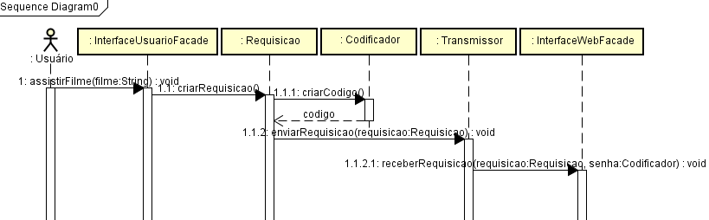

**Figura 8**. Diagrama de sequência do caso de uso anterior, parte 1

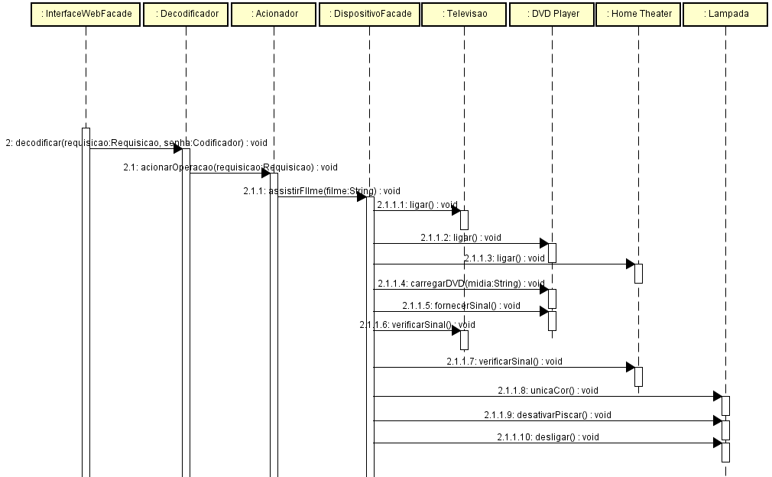

**Figura 9**. Diagrama de sequência do caso de uso anterior, parte 2